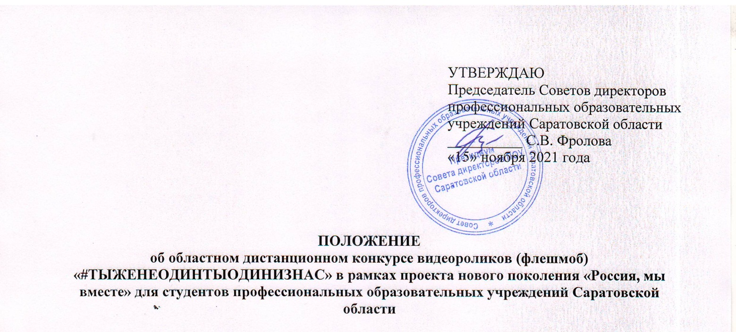
- Общие положения
1.1. Настоящее Положение об областном конкурсе видеороликов (флешмоб) «#ТЫЖЕНЕОДИНТЫОДИНИЗНАС» в рамках проекта нового поколения «Россия, мы вместе» определяет цели, задачи, условия участия, порядок проведения и подведения итогов (далее – Положение, Конкурс).
1.2. Конкурс является формой образовательной и воспитательной деятельности, обеспечивающей коммуникацию обучающихся и педагогов. Конкурс направлен на развитие творческих способностей, патриотическое воспитание, развитие общего кругозора, познавательной активности, развитию социальной активности, расширению общекультурного кругозора студентов, созданию условий для развития интереса, индивидуальных качеств и возможностей студентов.
1.3 Конкурс организуется с учетом требований санитарно–эпидемиологических правил СП 3.1.3597-20 «Профилактика новой коронавирусной инфекции (COVID-19)», утвержденных постановлением Главного государственного санитарного врача РФ от 22 мая 2020года №15, СП 3.1 2.4.3598-20 «Санитарно-эпидемиологические требования к устройству, содержанию и организации работы образовательных организаций и других объектов социальной инфраструктуры в условиях профилактики распространения новой коронавирусной инфекции (COVID-19)», утвержденных постановлением Главного государственного санитарного врача Российской Федерации от 30 июня 2020 года №16.

- Цели и задачи Конкурса
2.1 Конкурс проводится с целью выявить способную и талантливую молодежь, активизировать внеурочные виды работ студентов, формирования единой образовательной среды, способствующей активизации творческой деятельности преподавателей, патриотического воспитания.

  - Задачи Конкурса:
- Развивать социальную активность, расширять общекультурный кругозор, создавать условия для развития интереса индивидуальных качеств и возможностей студентов.
- Создание условий для развития интереса, индивидуальных качеств и возможностей студентов.

- Организация и проведение Конкурса

  - Учредителями Конкурса являются Совет директоров ПОУ Саратовской области и государственное автономное профессиональное образовательное учреждение Саратовской области «Марксовский политехнический колледж» (ГАПОУ СО «Марксовский политехнический колледж».
  - Конкурс проводится 26 ноября 2021 года. Результаты конкурса будут объявлены 30 ноября 2021года
  - Участниками Конкурса являются студенты профессиональных образовательных учреждений Саратовской области.
  - Участие в Конкурсе бесплатное.
4. Проектные работы
4.1. Тема видеоролика (флешмоба) выбирается участниками самостоятельно при согласовании с руководителем работы.
4.2. Конкурс проводится по номинациям:
- #ВолонтерскоеДвижение.
- #ПатриотыРоссии
- #НовоеПоколение
- #МыВместе (в поддержку медицинских работников)
- #МузыкаВместе
- #СпортВместе
4.3.Видеоролик готовится в соавторстве группы студентов.
4.4. Дистанционный формат Конкурса включает в себя заочное рассмотрение членами жюри работ участников.
5.Требования к содержанию и оформлению материалов участников Конкурса
5.1.Студенты готовят ролики (флешмоб), которые представляют на конкурс. Количество роликов ограниченно. Базой для роликов могут выступать: фото; презентации; отдельно взятые видео фрагменты, объединенные в один ролик; флешмобы и т.д.
5.2.Оформление работы должно соответствовать следующим требованиям:
- работа выполняется в avi, mp4;
- ролик должен содержать заставку, где указаны: образовательное учебное заведение; тема видеоролика; Ф.И.О. создателя (группы создателей) видеоролика; Ф.И.О. руководителя (лей) работы (до 2-х).
- продолжительность ролика от 3 до 10 минут.

6. Срок предоставления заявок
6.1 Заявки на участие в Конкурсе и работы высылаются на электронную почту Bunina_Katya89@mail.ru в срок до 25 ноября 2021 года включительно (Форма заявки – в Приложении №1).
- Оргкомитет и экспертный совет Конкурса
7.1.Оргкомитет формируется из числа квалифицированных преподавателей ГАПОУ СО «МПК»: Гребнева Е.В. директор ГАПОУ СО «МПК», Севастьянова Н.А. – зам.директора по УВР, Стружкина Е.В. – методист, Сафонова Е.А. – председатель ЦМК кураторов, классных руководителей и воспитателей, преподаватель математики.

В состав жюри входят:
- Севастьянова Н.А. – зам. директора по УВР;,
- Стружкина Е.В. – методист;
- Сафонова Е.А. – председатель ЦМК кураторов, классных руководителей и воспитателей, преподаватель математики;
- Тихонов А.А. – преподаватель спецдисциплин ;
- Спелов А.Н. – руководитель физ. воспитания;
- Галкина М.С. – преподаватель.

7.2. Оргкомитет:
- Определяет порядок, форму, место и дату проведения Конкурса;
- Разрабатывает Положение о конкурсе;
- Обеспечивает информирование участников о Конкурсе;
- Осуществляет прием заявок на участие в Конкурсе;
- Определяет состав экспертного совета по номинациям;
- Утверждает критерии оценки проектов.

7.3 Основными критериями оценки работ участников Конкурса являются:
- соответствие заявленной теме и глубина ее раскрытия;
- практическое значение результатов работы;
- отражение собственной точки зрения;
- грамотность и последовательность изложения;
- оформление представленного материала;
- новизна и актуальность представленного материала;
- инновационные идеи, проекты.

- Подведение итогов
8.1.По окончанию работы экспертов проводится заседание экспертов и членов жюри, на котором выносится решение об определении победителей и призеров. Все решения членов жюри протоколируются и являются окончательными. Итоги Конкурса подводятся 27 ноября 2021 года.

8.2.Победители Конкурса награждаются Дипломами победителей в номинациях. Все участники Конкурса, не занявшие призовые места, награждаются Сертификатами участия.

8.3.Итоги Конкурса оформляются протоколом и выставляются на сайте Совета директоров ПОУ Саратовской области.
- Контактная информация:
Дополнительную информацию можно получить по телефону 8 909 331 31 00 – Сафонова Елена Алексеевна, 8 937 222 93 93 Стружкина Екатерина Васильевна, а так же по адресу электронной почты: Bunina_Katya89@mail.ru (с темой в письме «Конкурс»)

ПРИЛОЖЕНИЕ № 1.

Заявка
участника областного дистанционного Конкурса видеороликов (флешмоб) «#ТЫЖЕНЕОДИНТЫОДИНИЗНАС» в рамках проекта нового поколения «Россия, мы вместе»
Название образовательного учреждения
Ф.И.О. участника, контактный телефон, адрес электронной почты
Ф.И.О. руководителя, отвечающего за подготовку участника, контактный телефон, адрес электронной почты
Номинация
Название работы (презентации)

Руководитель ПОУ ___________/____________/
М.П.

